1服务器安装系统

下载centos7系统，选择DVD版本，用UltraISO软件把系统刻录到u盘，重启服务器进入bios界面选择u盘启动。安装系统，最好分四个区分别 /home 5G, /boot 200M , / add （剩余全部） ,swap (同物理内存大小)。

2创建用户

装完系统后，默认有一个root账户，拥有所有权限。需要给root账户设置密码

3 配置网卡ip地址

自动获取ip：dhclient

杀掉dhclient进程：dhclient -r

根据实际情况设置ip，利用vi编辑

vi /etc/sysconfig/network-scripts/ifcfg-eth0

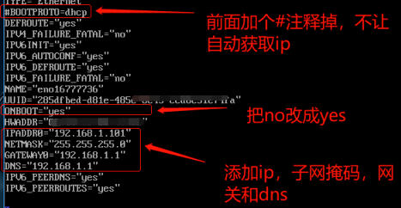

重启网络服务：systemctl restart network.service

查看网关：route -n

更改主机名： hostnamectl set-hostname 名字

安装编译工具：yum install lrzsz net-tools vim-denhanced

Ctrl+d 登出 ；Ctrl+l清屏；Ctrl+u光标往前删除；Ctrl+e光标到最后；Ctrl+a光标到最后；

关闭防火墙selinux：setenforce 0

Iptables防火墙：

# 查看防火墙状态：service iptables status

# 停止防火墙：service iptables stop

# 启动防火墙：service iptables start

# 重启防火墙：service iptables restart

# 永久关闭防火墙：chkconfig iptables off

# 永久关闭后重启：chkconfig iptables on

关闭firewall防火墙：service firewalld stop(start开启，restart重启)

查看防火墙状态：firewall-cmd --state

# 查询端口是否开放：firewall-cmd --query-port=8080/tcp

# 开放80端口：firewall-cmd --permanent --add-port=80/tcp

# 移除端口：firewall-cmd --permanent --remove-port=8080/tcp

#重启防火墙(修改配置后要重启防火墙)：firewall-cmd --reload

# 参数解释

1、firwall-cmd：是Linux提供的操作firewall的一个工具；

2、--permanent：表示设置为持久；

3、--add-port：标识添加的端口；

touch 创建文件；mkdir -p 一串目录/mkdir -pv 一串可视化目录（rmdir,非空目录删除同mkdir）

配置环境变量

临时：PATH=$PATH : /文件夹/

永久: vi /etc/profile 在最后加入PATH=$PATH :/文件夹/

su 用户切换用户

权限9位十点 rw-r--r-- 读r=4,写w=2,执行x=1

chmod -R 目录内所有及子目录批量改权限

所有者 chown (change owner)；所属组chgrp(change group)

例：chown root:www（更改所有者为root，所属组为www）

安装相应的软件

: yum install lrzsz prce-devel zlib-devel wget gcc-c++ net-tools openssl-devel

Linux下 PHP安装

yum -y install php

php各项服务安装：

yum -y install php-gd php-ldap php-odbc php-pear php-xml php-xmlrpc php-mbstring php-snmp php-soap curl curl-devel php-mysql

网站文件夹：  
/var/www/html